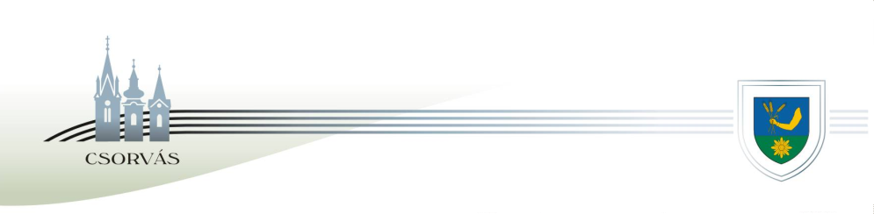

CSORVÁS VÁROS ÖNKORMÁNYZATÁNAK
JEGYZŐJE
5920 Csorvás, Rákóczi u. 17. Tel: 66/258-001 e-mail: pmh@csorvas.hu

Előterjesztés
Csorvás Város Önkormányzatának Képviselő-testületéhez a kötelező felvételt biztosító általános iskola körzethatára tárgyában

Tisztelt Képviselő-testület!

A nemzeti köznevelésről szóló 2011. évi CXC. törvény (a továbbiakban: Nkt.) 50. § (8) bekezdése értelmében a területileg illetékes tankerületi központ meghatározza és közzéteszi az iskolák felvételi körzetét, továbbá a pedagógiai szakszolgálatot ellátó intézmény működési körzetét. A felvételi körzetek megállapításához a területileg illetékes tankerületi központnak be kell szereznie az érdekelt települési önkormányzatok véleményét.
A nevelési- oktatási intézmények működéséről és a köznevelési intézmények névhasználatáról szóló 20/2012 (VIII.31.) EMMI rendelet (a továbbiakban: EMMI rendelet) 24.§ (1) bekezdése szerint a felvételi körzetek megállapításához az illetékes tankerületi központ minden év október 15. napjáig beszerzi az illetékességi területén található települési önkormányzatok véleményét, amely tartalmazza a település jegyzőjének nyilvántartásában szereplő, a településen lakóhellyel, ennek hiányában tartózkodási hellyel rendelkező hátrányos helyzetű, általános iskolába járó gyermekek létszámát intézményi és tagintézményi bontásban.

A Békéscsabai Tankerületi Központ 2023. szeptember 22-én kelt levelében a Csorvási Gulyás Mihály Általános Iskola 2024/2025-ös tanévre vonatkozó felvételi körzetének megállapításához kéri Csorvás Város önkormányzatának véleményét vagy módosítási javaslatát, valamint a Csorvás településen élő hátrányos helyzetű, általános iskolába járó gyermekek létszámát intézményi és tagintézményi bontásban.

Javaslom a Tisztelt Képviselő-testületnek, hogy a kötelező felvételt biztosító általános iskola körzethatárának megállapítása tárgyában alakítsa ki és közölje véleményét a Békéscsabai Tankerületi központtal.

Határozati Javaslat

Csorvás Város Önkormányzata Képviselő-testületének
…/2023. (………..)
határozata

Csorvás Város Önkormányzatának Képviselő-testülete a 2024/2025. tanévre vonatkozó általános iskolai felvételi körzetek megállapításával kapcsolatban kialakított véleményét a következők szerint fogalmazza meg, és közli a Békéscsabai Tankerületi Központtal:
Csorvás város közigazgatási területén nem történt olyan változásami befolyást gyakorolna a kötelező felvételt biztosító általános iskolai körzethatárok megváltoztatására, ezért a korábbi évekhez hasonlóan megfelelőnek tartjuk, hogy a Csorvási Gulyás Mihály Általános Iskola felvételi körzete Csorvás közigazgatási területe.
Csorvás település közigazgatási területén a 2023. szeptember 27. napján érvényes jegyzői nyilvántartás szerint a Csorvási Gulyás Mihály Általános Iskola tanulói közül 2 fő hátrányos helyzetű és 1 fő halmozottan hátrányos helyzetű.
A Dr. Illyés Sándor Óvoda, Általános Iskola, Szakiskola, Készségfejlesztő Iskola és Kollégium (5630 Békés, Szánthó Albert u. 10.) csorvási tanulói közül 3 fő hátrányos helyzetű, és a Savio Szent Domonkos Katolikus Általános Iskola és Óvoda (5925 Gerendás, Fürdő utca 14.) csorvási tanulói közül 1 fő hátrányos helyzetű.
Felelős: Dr. Kerekesné Dr. Mracskó Gyöngyi jegyző a határozat közléséért
Határidő: 2023. október 15.

Csorvás, 2023. szeptember 27.

Dr. Kerekesné Dr. Mracskó Gyöngyi sk.
jegyző

